苏州市陶行知研究会

苏陶会〔2023〕17号

★

关于举办2023年度学习习近平新时代中国特色社会主义思想和陶行知教育思想成果交流评选活动的通知

各市、区教育学会(陶研管理片)，各陶研会团体会员单位，各直属学校：
2023年5月29日习近平在中央政治局第五次集体学习时指出，建设教育强国，是以中国式现代化全面推进中华民族伟大复兴的基础工程，要以教育之力厚植人民幸福之本，以教育之强夯实国家富强之基，为全面推进中华民族伟大复兴提供有力支撑。为引导广大教师深入学习贯彻习近平新时代中国特色社会主义思想，学习陶行知教育思想，全面落实立德树人根本任务，做新时代有理想信念、有道德情操、有扎实学识、有仁爱之心的“四有”好老师，并交流和展示我市中小学幼儿园学习研究的理论与实践成果，经研究决定面向本会会员开展2023年学习成果交流评选活动。具体事项通知如下：
一、活动内容
1.围绕“培养什么样的人”“怎样培养人”和“为谁培养人”的问题，交流习近平总书记关于教育新理念新思想新观点的心得体会；学习、践行陶行知生活教育理论与新课改经验;新时代中小学师德师风建设和教师发展的经验。
2. 成果形式：研究论文、“我的教育小故事”。
3. 组织开展评选与交流活动。
二、活动对象
凡注册为2023年苏州市陶行知研究会个人会员的中小幼高职等各类教师（含民办）均可参加。个人会员采用网上注册，时间为2023年10月7日--10月13日；会费（50元/人·年）收缴工作按以往办法委托各市、区陶研管理片（教育学会）办理。市直属学校直接报送市陶研会秘书处。注册网址、进入端口、用户名、密码与申报论文相同。
三、交流评选的选题范围和要求：
1.选题：一是体现学习、践行习近平总书记“立德树人”的思想、理念；二是体现陶行知”捧着一颗心来，不带半根草去“精神和“生活教育”理念等；三是联系自己工作实际，指向教育教学实践，突出思想性、实践性；四是论文要求观点新颖，视角独特，要有自己的思考。 教育小故事既可以“故事”形式，也可以叙事诗形式，但必须要符合“故事”的特征，内容鲜活生动，以小见大，意蕴丰富，折射出“我”的教育智慧、教育理想、教育情怀，且具有启迪作用。
2.格式：论文3000字左右为宜，正文字体为宋体小四，标题为宋体黑四号，行距为固定值20磅；教育小故事 1000字左右为佳（诗歌自酌）。
四、论文、“我的教育小故事”的申报和评审
1. 评选是本会服务会员的重要活动之一。凡注册为2023年度个人会员的，均享有参加活动的权利，每一会员可选送一篇论文、一篇小故事参评。
2.为严格学术规范、遵守学术道德，论文查重率应不超过25%，查重结果截图随论文一起上传。（附件一）
3.各学校可由教科室主任（或联络员）登陆苏州教育学会网（szjyxh.suzhou.edu.cn）,点击“论文申报管理平台”进入界面统一网上申报。具体办法：填写《苏州市陶行知研究会优秀论文和教育小故事评选信息表》(附件一)，并按学校教科室主任篇指南进行网络申报（附件二）。联系人：徐老师13013791786（QQ：1298550026）。
4.申报时间:
(1)论文: 2023年10月16日至10月30日。
(2) “我的教育小故事”: 2023年11月17日至12月2日。
5.论文、“我的教育小故事”，由我会统一组织专家评审。优秀论文作为2023年苏州市教育学会论文评选的组成部分，由苏州市教育学会颁发证书；“我的教育小故事”由我会颁发证书，举行2023年会颁奖。

抄报：苏州市教育局、苏州市社科联、苏州市民政局

附件一：《苏州市陶行知研究会优秀论文、教育小故事评选信息表》(样)
附件二：论文、小故事申报指南（教科室主任篇）

苏州市陶行知研究会
2023年6月16日

附件一：
一、苏州市陶行知研究会优秀论文、教育小故事评选信息表（样）
姓名 |  |  | 性别 |  | 学历
政治面貌 |  |  | 职称或职务 |  | 从教年限
所在单位（全称） |  |  |  | 任教学科
（二）参评文章信息
参评论文标题 |  |  | （正文附后）
参评小故事标题 |  |  | （正文附后）
特别提示 | 1.凡注册2023年度会员者，均享有参加本活动的权利；  2.网上申报：由http://szjyxh.suzhou.edu.cn/index.htms点击“论文申报管理平台”  进入界面;  3.申报时间 （1）优秀论文: 10月16日至10月30日。  (2) “我的教育小故事”: 11月17日至12月2日；  4.学校名称写全称（如：苏州市新东方中学）；  5.严格禁止抄袭行为。
- 查重结果（无需整篇查重报告）
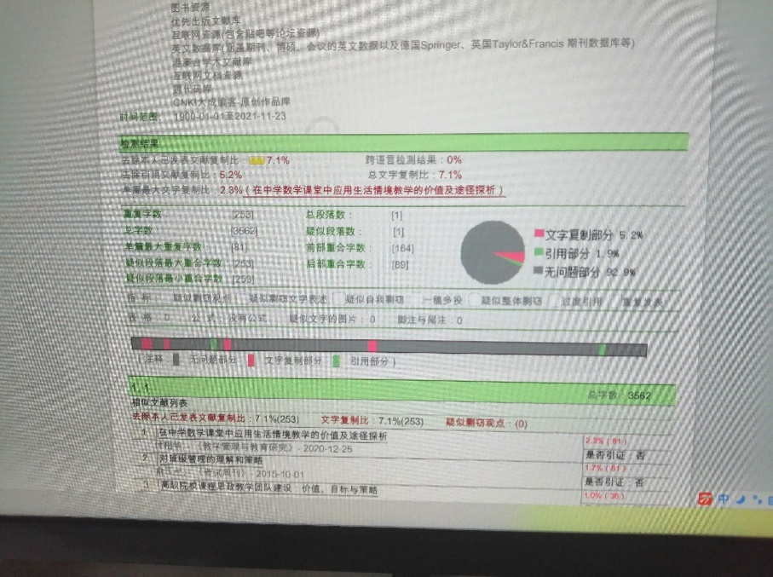
三、正文
附件二
- 论文、小故事申报指南（教科室主任篇）

- 登录苏州教育学会网（http://szjyxh.suzhou.edu.cn/index.htms），点击“论文申报管理平台”。
- 输入账号密码
- 选择教科室主任权限，点击登录
（以下教程顺序为登录后左侧菜单栏功能顺序）
- 论文报名录入
- 点击左侧菜单“论文报名录入”
- 第一步：在录入页面依次填写送审地区、作者、论文标题、作者单位、职称、邮箱、
电话、类别、科目分类。
- 第二步：以上信息确认无误后，点击上传论文后的选择文件按钮，选择对应的论文
稿件上传。
- 第三步：论文稿件上传完成后，点击最下方“提交”按钮。
- 第四步：打开“预览”查看文章是否上传完整，如不完整或不成功，全部“删除”
后重新上报。
（以上顺序不可颠倒）
- 论文报名管理（查询）
- 点击菜单左侧论文报名管理
- 该页面可查看该学校的报名情况，首次进入页面，默认显示为最新一次活动的数据
- 可对信息进行筛选查看，已有筛选条件为活动次数职称，类别，科目以及填写作者姓名，选择好需要的筛选条件，点击后面的查询按钮即可
- 如需导出报名信息，点击查询后面的下载按钮，即可导出为excle表格
- 论文报名管理（操作）
- 浏览：在线预览一栏，有浏览按钮，点击即可在网页中查看论文
- 修改：点击修改按钮，可跳转报名信息修改页面，具体修改步骤为：一、点击需要修改的信息后面的修改按钮；二：修改需要变动的信息内容；三：需要更换论文稿件的，请点击选择文件更换论文稿件，无需更换跳过此步骤；四：点击提交。
- 删除：如某条报名信息有误，可点击删除按钮进行删除操作
- 下载：点击下载，可下载对应的论文稿件
- 论文统计
- 点击左侧菜单论文统计
- 可在该页面查询论文报名数量
- 筛选条件分别为活动次数、职称、类别、科目
- 选择需要的筛选条件，点击查询。默认活动次数为最近的一次活动。
- 点击下载可导出查询结果
- 个人中心
- 点击菜单左侧个人中心
- 可显示该账号的权限、负责地区、负责学校、姓名、账号、密码、手机号、邮箱等信息
- 此页面可修改信息有姓名，密码，手机号，邮箱
- 修改需要修改的信息，点击提交即可
- 退出登录
- 点击菜单左侧退出登录，可退回到登录页面
*结束*

